Конспект занятия по аппликации «Наша ферма».
Образовательные задачи:
Формировать представление о возможности создания образов разных животных (овечка, корова, поросенок и др.) на одной основе из овалов разной величины. Закрепить способность вырезать овалы из бумаги, сложенной пополам.
Развивающие задачи:
Развивать пространственные отношения (рядом, сбоку, справа, слева, ближе, дальше).
Воспитательные задачи:
Воспитывать интерес к жизни домашних животных, желание ухаживать за ними.
Материалы и оборудование: набор цветной бумаги, бумажные прямоугольники (разные по величине и по цвету, ножницы, клей, бумажные салфетки, подносы для обрезков, фломастеры или карандаши для оформления мелких деталей.
Содержание деятельности:
- Коммуникативная. Беседа по иллюстрации «Ферма».
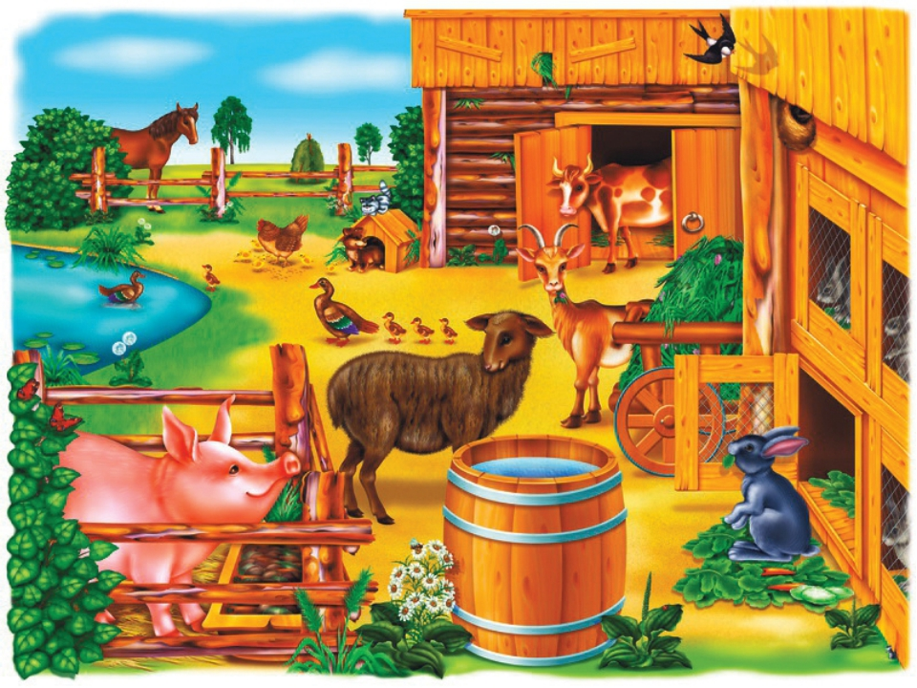
- Что изображено на картинке?
Ответы детей: Ферма
- Кто живет на ферме?
Ответы детей: корова, лошадь, собака, овцы.
- Как называются животные, которых вы перечислили одним словом?
Ответ детей: домашние животные.
2. Познавательно-исследовательская.
Наша ферма сосем новая и здесь еще нет домашних животных. Мы можем заселить домашних животных на этой новой ферме? А каким образом?
Ответ детей: нарисовать, вырезать.
Поможем заселить? (Ответы детей)
Дети присаживаются за столы.
Рассматривание иллюстраций «Домашние животные на ферме».
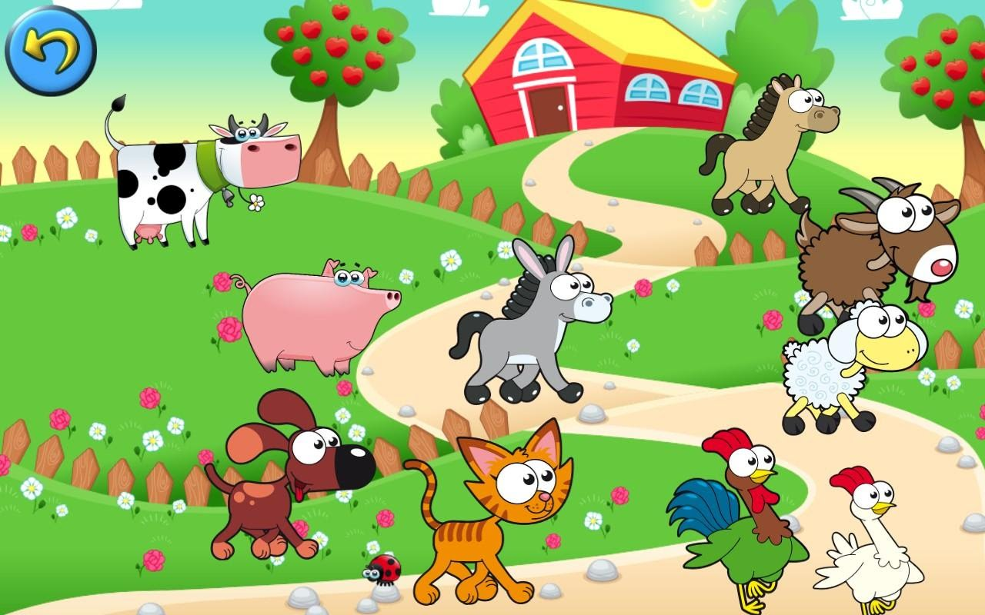
3. Изобразительная деятельность. Аппликация из заготовок прямоугольников с расчерченными овалами.
Техника: сборка домашних животных из готовых форм: голова, туловище. На столах лежат заготовки, перед каждым лежит лист зеленого цвета.
- Выберите животное, которое хотите заселить на ферме.
- Из какого прямоугольника вырежем туловище, голову?
- Что сначала приклеим?
Ответы детей: туловище, затем голову
- Чего не хватает нашим животным?
Ответ детей: хвоста, ушей, морды.
Дорисуем их? (Ответы детей).
4. Физкультминутка: «Пятачок».
(Сесть на корточки, руки под щеки, делаем наклон вправо)
Поросенок пятачок
Отлежал себе бочок!
(Встаем, выпрямляемся, поднимаем руки вверх-потягиваемся)
Встал на ножки
Потянулся!
(Присесть на корточки и делаем наклон вперед, руки держим прямо перед собой)
А потом присел
Нагнулся!
(Встать, сделать прыжки на месте. Руки на поясе, сделаем ходьбу на месте)
И немножко поскакал,
И на месте пошагал.
(Сесть на корточки, руки под щеки, делаем наклон влево)
А потом опять прилег –
Но уже на левый бок.
5. Игра с правилами «Назови ласково».
Ребята у каждого из вас получились замечательные домашние животные, которых мы заселим на нашу новую ферму. Рассмотрим их и назовем ласково?
Ответ детей: корова-коровка, свинья-свинка и т. д.
Заселение фермы.
6. Итог. Результат деятельности. Актуализировали представления о домашних животных. Закрепили технику вырезания овалов из бумаги, сложенной пополам. Создали образы разных домашних животных. Оформили выставку «Наша ферма».

Материал подготовила воспитатель Кулуева Анна Васильевна.

